Неделя 13 апреля по 17 апреля 2020
Тема недели : День птиц
Изодеятельность
Тема: День птиц
Инструменты и материалы:
-лист бумаги А3
-карандаш простой, ластик
-акварель, кисти № 3, 10
-тряпочка для кистей
-баночка для воды
Начинаем работу с предварительного наброска простым карандашом. Любая птичка появляется из яйца-рисуем его, примерно по середине листа с небольшим наклоном.

В верхней части яйца рисуем треугольничек-клюв.

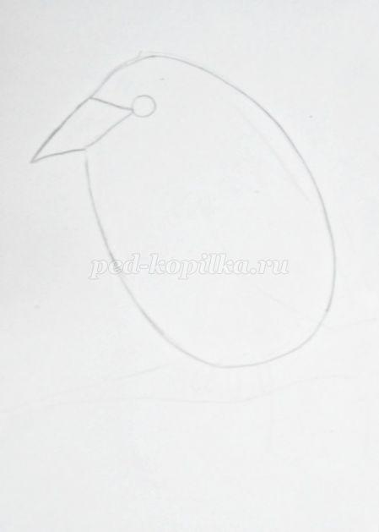

С противоположной стороны к клюву подрисовываем ещё один треугольничек, на его остром кончике рисуем глаз.

Далее крыло, рисуем две дугообразные линии, соединённые в форме листика, или треугольничка.
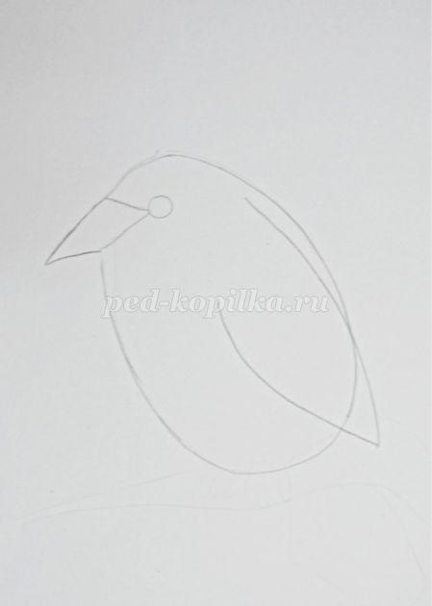

Затем под овалом туловища рисуем линии ветки на которой сидит грач. И нам остаётся дорисовать хвост с лапками.
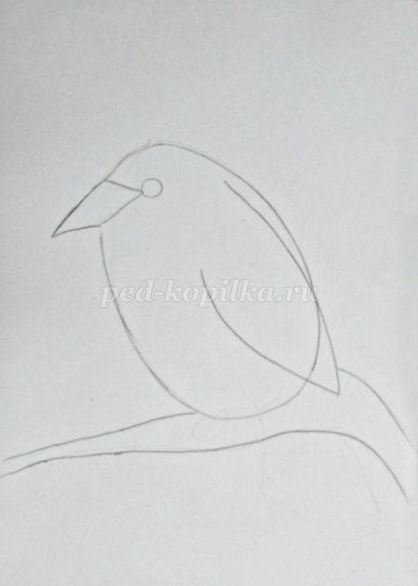

Можно нарисовать грача немного иначе, развернув его голову в другую сторону. Затем дополняем рисунок небольшим пейзажем-линия горизонта и лес.
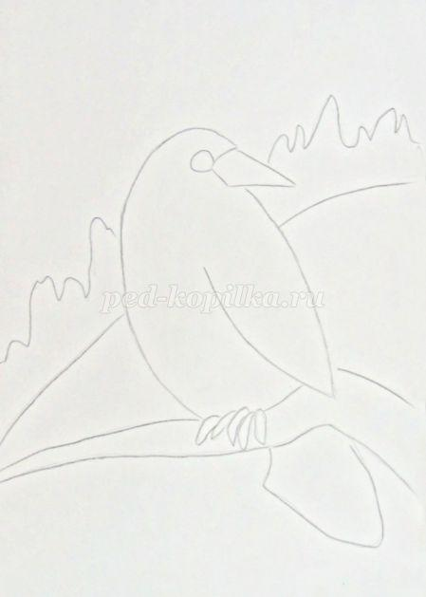

Примерный результат проделанной работы

